Traduction du site : <https://iteachu.uaf.edu/audio/>

**Audio et baladodiffusion**

Faites-vous entendre.

**Que sont les enregistrements audios et les baladodiffusions?**

Les enregistrements audios et les baladodiffusions sont du contenu audio à ajouter aux cours. L'enregistrement et la production de contenu audio sont relativement simples et n’exigent pas d'équipement spécialisé pour se lancer. Les enregistrements audios peuvent être diffusés aux fins de consommation simplement en téléversant ou en ajoutant le lien d’un fichier audio dans un site Web, un courriel ou une plateforme de médias sociaux. Les baladodiffusions diffèrent des simples enregistrements audios dans la mesure où les auditeurs peuvent s'abonner aux baladodiffusions et sont avisés de la parution de nouveaux épisodes. Les baladodiffusions requièrent une méthode particulière de diffusion de contenu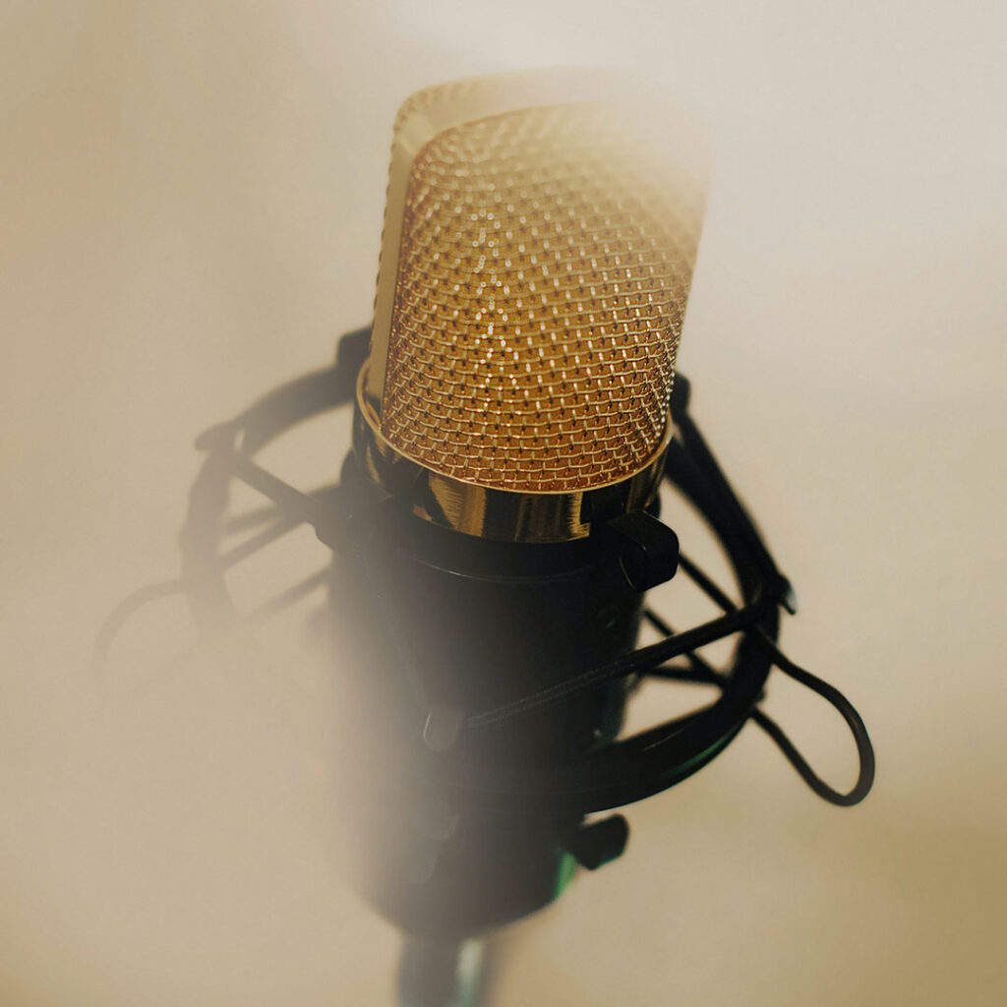 audio de syndication aux auditeurs par le biais d'abonnements à des fils. Les baladodiffusions sont généralement sporadiques ou diffusées en séries, axées sur des discussions et diffusées par un ou plusieurs services de distribution prisés, tels que Apple Podcast, Google Podcast, Stitcher ou des applications similaires d’agrégation de nouvelles. Les baladodiffusions se sont répandues par le biais des applications iTunes et les iPods d’Appel. Par contre, le terme désigne de manière générale de nos jours tout contenu audio syndiqué diffusé sur le Web qui informe les auditeurs et les abonnés de la mise en ligne de nouveaux épisodes. C'est ce qui différencie la baladodiffusion de l’enregistrement audio qui peut également servir dans les cours.

L'une des principales raisons pour lesquelles les baladodiffusions ont gagné en popularité en tant que plateforme de contenu et d’outil pour les étudiants est qu’ils sont « simples et faciles à utiliser » ([Educause, 2005](https://er.educause.edu/articles/2005/1/theres-something-in-the-air-podcasting-in-education)). Les baladodiffusions se prêtent également bien aux milieux en ligne asynchrones, notamment aux classes inversées. Les étudiant.e.s qui créent leurs propres baladodiffusions peuvent mener des recherches indépendantes et collaborer. [Forbes et Khoo (2015)](https://www.tandfonline.com/doi/full/10.1080/01587919.2015.1084074) ont constaté que le fait de demander aux étudiant.e.s de générer du contenu et des ressources comme des baladodiffusions met en valeur la voix de l'étudiant, la participation active et la co-construction de l'apprentissage.

**Comment puis-je utiliser les enregistrements audios ou les baladodiffusions dans mon cours?**

* Récapitulatifs hebdomadaires des cours
* Courts exposés sur des sujets précis
* FAQ sur le cours
* Entrevues avec des conférencier.ère.s invité.e.s ou des spécialistes du domaine
* Discussions de tables rondes
* Débats
* Amélioration de l’accès pour les personnes qui ont de la difficulté à lire
* Analyse ou évaluation de la musique
* Démonstrations des étudiant.e.s de leurs compétences en langues étrangères ou en prononciation
* Discussions de groupes d’étudiant.e.s
* Présentation orale des étudiant.e.s de leur travail écrit

Bon nombre des suggestions ci-dessus peuvent aussi se faire à l’écrit ou en vidéo, mais les balados ont l’avantage de porter l’attention des étudiant.e.s sur l’utilisation de la langue et sur le contenu en tant que tel, non pas sur des éléments visuels. Les balados peuvent aussi occuper une niche de la consommation des étudiants sur les médias sociaux.

**Instructions et à faire soi-même**

* [Créer une baladodiffusion avec Audacity](https://theaudacitytopodcast.com/tap060-how-to-record-and-edit-a-podcast-with-audacity/)
* [La baladodiffusion en quelques étapes simples](https://westwood.wikispaces.com/Simple+steps+to+podcasting)
* [Tutoriel sur la baladodiffusion](https://multimedia.journalism.berkeley.edu/tutorials/podcasting/)

**Questions et points à retenir**

La création d'une baladodiffusion peut être incroyablement simple ou se classer parmi les productions de haute qualité. L’objectif premier est de déterminer le public cible. La baladodiffusion s’adresse-t-elle uniquement aux étudiant.e.s de la session en cours ou pourrait-elle être présentée dans les cours à venir? Le contenu sera-t-il propre à un établissement ou souhaitez-vous qu'il soit utile pour d’autres étudiant.e.s ailleurs dans le monde dans votre domaine?

Vous devriez aussi déterminer les limites de vos baladodiffusions. Avant d'enregistrer quoi que ce soit, vous devriez prendre une décision sur les sujets suivants :

* Ferez-vous l’enregistrement seul ou avec d’autres participants?
* À quelle fréquence publierez-vous les baladodiffusions? (Soyez réaliste!)
* Souhaitez-vous ajouter d’autres éléments audios en plus de votre voix (comme de la musique ou d'autres sons)?
* Quelle sera la durée de chacune des baladodiffusions?

**Technologies**

À tout le moins, vous aurez besoin d'un microphone externe et d'un Mac ou d'un PC pour faire l’enregistrement. Vous pourrez aussi vous servir d'un appareil mobile, mais, dans ce cas, vous aurez besoin d'un microphone de qualité et d'un programme de montage.

* Microphone à branchement par port USB pour obtenir un enregistrement audio de qualité : Les microphones de marque Samson et Yeti sont fiables et très répandus.
* Après l'enregistrement, utilisez l’excellente application gratuite Audacity pour éditer la piste audio avec précision.

L'UAF a des technologies qui vous permettent d'héberger vos baladodiffusions. Le campus virtuel de l’UAF peut vous aider à créer votre site Web de baladodiffusions sur WordPress. Les fils d'abonnement sont construits à l'aide du module d’extension Blubrry PowerPress. Le contenu audio est hébergé sur le serveur Media de l'UAF (Kaltura). Une fois que vous aurez enregistré votre première baladodiffusion, nous pourrons vous aider à la diffuser et à la soumettre aux services de baladodiffusions d’Apple et de Google.